ГУАП
КАФЕДРА № 42
ОТЧЕТ
ЗАЩИЩЕН С ОЦЕНКОЙ
ПРЕПОДАВАТЕЛЬ
преподаватель |  |  |  | М.Д. Яушкина
должность, уч. степень, звание |  | подпись, дата |  | инициалы, фамилия

ОТЧЕТ О ЛАБОРАТОРНОЙ РАБОТЕ № 2

Подключение и настройка видеокамеры. Захват изображений и видеокадров на производстве

по курсу: Системы технического зрения на производстве
РАБОТУ ВЫПОЛНИЛ
СТУДЕНТ гр. № | 4321 |  |  |  | Г.В. Буренков
 |  |  | подпись, дата |  | инициалы, фамилия

Санкт-Петербург 2026

СОДЕРЖАНИЕ
ВВЕДЕНИЕ 3
1 Средства и объект эксперимента 4
2 Работа в Image Acquisition Explorer 5
3 Программный захват и настройка параметров 7
4 Запись видеопотока на диск (Logging) 9
5 Расчёт потока данных и выбор интерфейса 10
6 Детектирование движения и влияние разрешения 11
ЗАКЛЮЧЕНИЕ 15
СПИСОК ИСПОЛЬЗОВАННЫХ ИСТОЧНИКОВ 16
ПРИЛОЖЕНИЕ А Листинг программы захвата 17

ВВЕДЕНИЕ
Целью работы является подключение источника видео к MATLAB, определение доступных форматов, захват и запись видеопотока, расчёт потока данных и обработка последовательности кадров разностным методом [1], [2].
Выполнены оба варианта: Image Acquisition Explorer (взамен удалённого в R2024a приложения imaqtool) и программный захват. Источник — Color Device адаптера mwdemoimaq, DeviceID = 1 [3]. В поле зрения — оператор в наушниках. Последовательность 180 кадров (6 с при 30 кадр/с, RGB_NTSC 640×480) записана на диск. Исследованы режимы RGB_NTSC, S-Video 160×120 и CCIR 768×576. Разностный детектор построен по соседним кадрам видеопотока.

1 Средства и объект эксперимента
Среда: MATLAB R2024a (24.1), Windows 11. Установлены Image Acquisition Toolbox 24.1 и Image Processing Toolbox. Адаптер mwdemoimaq зарегистрирован командой imaqregister из Adaptor Kit. imaqhwinfo возвращает три устройства (рисунок 1, таблица 1).
Таблица 1 — Обнаруженные устройства mwdemoimaq
DeviceID | Имя | Форматы | Назначение в работе
1 | Color Device | RGB_NTSC, S-Video | цветной захват, Hue/Saturation, Logging
2 | Monochrome Device | RS170, CCIR | третий режим, полутоновый поток
3 | Digital Device | файл устройства | не использовалось

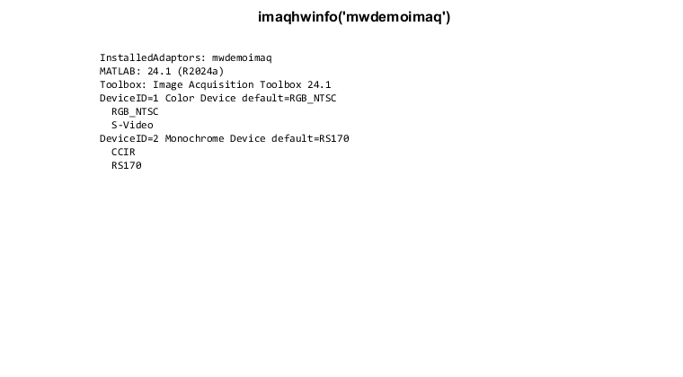
Рисунок 1 — Вывод imaqhwinfo по адаптеру mwdemoimaq
Рабочий формат Color Device — RGB_NTSC, 640×480, 30 кадр/с. Для выбора промышленного канала по методичке считается несжатый поток D = W × H × B × FPS / 10^6 при тех же W, H, B и FPS [1]. Объект съёмки — оператор в наушниках на фоне помещения.

2 Работа в Image Acquisition Explorer
Команда imaqtool в R2024a удалена. Использовано приложение Image Acquisition Explorer [4]. В Hardware Browser отображаются Color Device, Monochrome Device и Digital Device, DeviceID = 1…3, индикатор зелёный (рисунок 2).
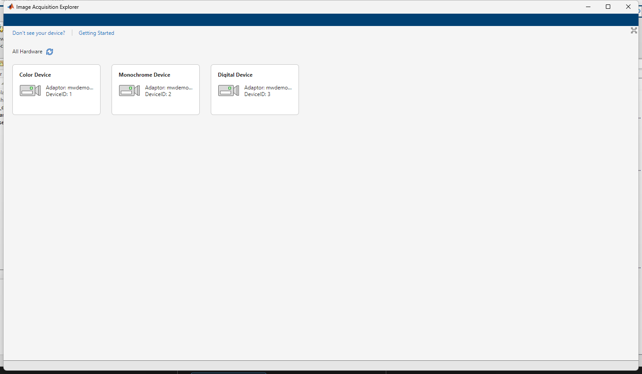
Рисунок 2 — Image Acquisition Explorer: список устройств
Предварительный просмотр Color Device, формат RGB_NTSC. Окно показывает 640×480, 30 кадр/с и строку Waiting for START (рисунок 3). В кадре — оператор в наушниках. Это штатное состояние: изображение уже идёт, сбор кадров ещё не запущен [2].
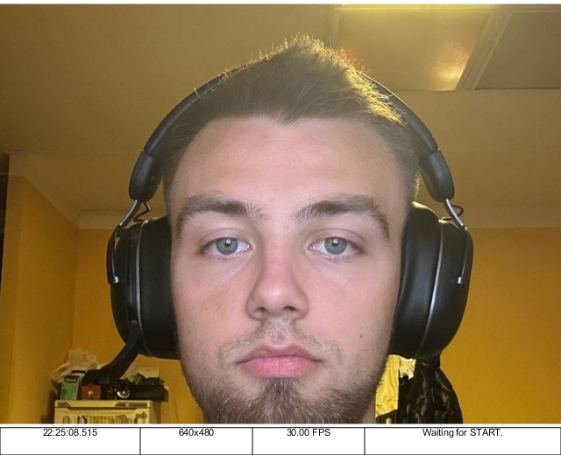
Рисунок 3 — Окно preview Color Device, формат RGB_NTSC

3 Программный захват и настройка параметров
Объект видеовхода — Color Device, DeviceID = 1, формат RGB_NTSC, ReturnedColorSpace = rgb. Из свойств источника изменены два параметра: Hue и Saturation. Exposure и WhiteBalance у устройства недоступны.
Исходные значения: Hue = 0,5, Saturation = 50. Затем Hue = 0,12 и Saturation = 92: стена уходит в красно-оранжевый (рисунки 4, 5). Затем Hue = 0,82 и Saturation = 12: кадр бледнеет, появляется зеленоватый оттенок.
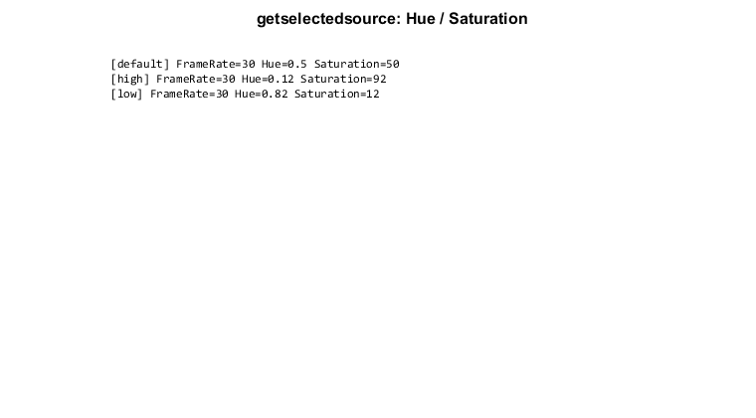
Рисунок 4 — Hue и Saturation после getselectedsource
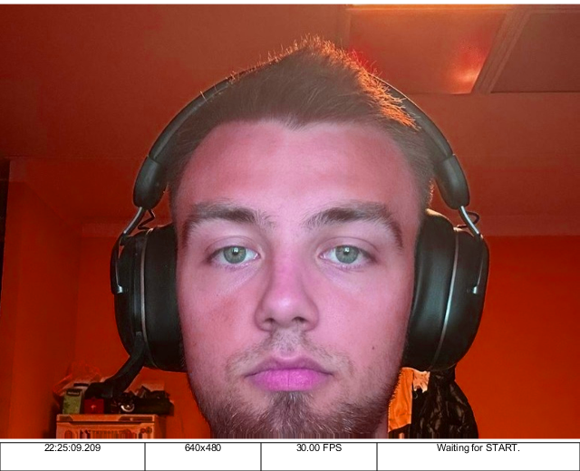
Рисунок 5 — Preview после Hue = 0,12, Saturation = 92

4 Запись видеопотока на диск (Logging)
Заданы LoggingMode = disk, FramesPerTrigger = 180. Запись 6,0 с при 30 кадр/с, файл capture\log_6s.avi, контейнер Motion JPEG AVI, объём 7,88 МБ (рисунок 6). FramesAcquired = DiskLoggerFrameCount = 180. Требование методички 5–10 с выполнено, потерь кадров нет.
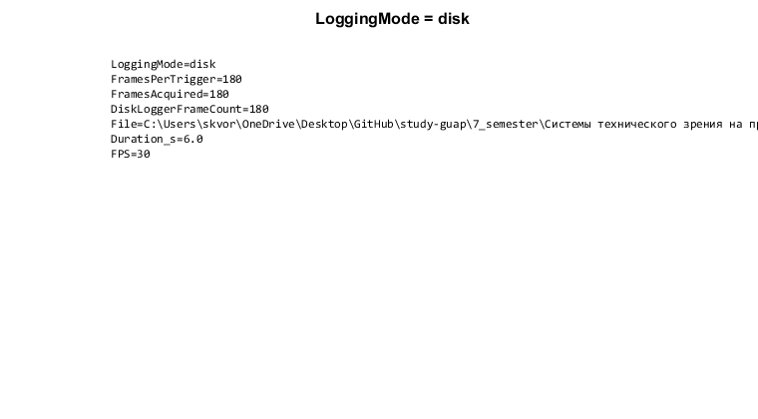
Рисунок 6 — Параметры LoggingMode = disk после start(vid)
Таблица 2 — Параметры записи на диск
Параметр | Значение
LoggingMode | disk
FramesPerTrigger | 180
FPS | 30
Длительность, с | 6,0
FramesAcquired | 180
DiskLoggerFrameCount | 180
Файл | log_6s.avi
Объём | 7,88 МБ

5 Расчёт потока данных и выбор интерфейса
Исследованы три режима. Частота кадров у источника равна 30 кадр/с. Поток несжатых данных D = W × H × B × FPS / 10^6 МБ/с, где для RGB B = 3, для полутонового CCIR B = 1 [1]. Результаты — в таблице 3.
Таблица 3 — Режимы и расчётный поток
№ | Устройство | Формат | Разрешение | FPS | B, байт/пикс | Поток, МБ/с
1 | Color Device | RGB_NTSC | 640 × 480 | 30 | 3 | 27,648
2 | Color Device | S-Video | 160 × 120 | 30 | 3 | 1,728
3 | Monochrome Device | CCIR | 768 × 576 | 30 | 1 | 13,271

Максимальный оценочный поток 27,648 МБ/с. С запасом 30 % требуется около 36 МБ/с. GigE Vision 1G (около 120 МБ/с, линия до 100 м) достаточен и принят как минимально достаточный промышленный канал. USB3 Vision (около 400 МБ/с) избыточен по скорости и ограничен длиной ~5 м. Camera Link избыточен и требует плату захвата. Фактический канал стенда — память процесса MATLAB; GigE — оценка для промышленной камеры с тем же расчётным потоком [1].
Таблица 4 — Сравнение интерфейсов для потока 27,648 МБ/с
Интерфейс | Полезная скорость | Длина линии | Вывод
GigE Vision 1G | около 120 МБ/с | до 100 м | минимально достаточный
USB3 Vision | около 400 МБ/с | около 5 м | хватает, кабель короткий
Camera Link | до 850 МБ/с | до 10 м | избыточен, нужна плата

6 Детектирование движения и влияние разрешения
Разностный метод: два кадра видеопоследовательности переводятся в полутоновые, берётся imabsdiff, порог отделяет изменившиеся пиксели [1]. Сравнивались кадры № 10 и № 22 (смещение головы оператора относительно фона). Пороги 5, 10 и 25 выделяют контуры лица и наушников (рисунки 7–9). При пороге 25 маска реже. Рабочий порог — 10. На рисунке 10 — окно детектора, FramesAcquired = 180.
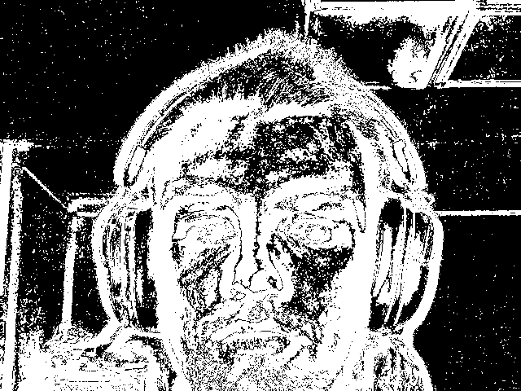
Рисунок 7 — Маска движения, RGB_NTSC, порог 5
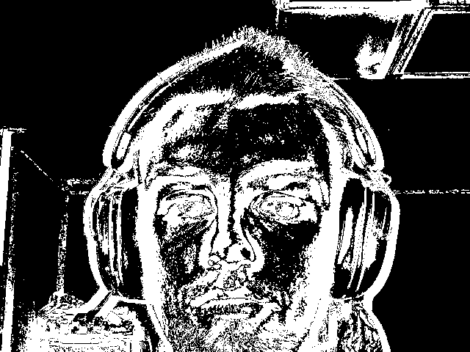
Рисунок 8 — Маска движения, RGB_NTSC, порог 10
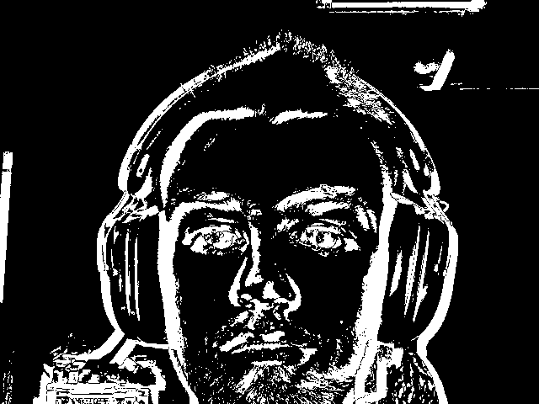
Рисунок 9 — Маска движения, RGB_NTSC, порог 25
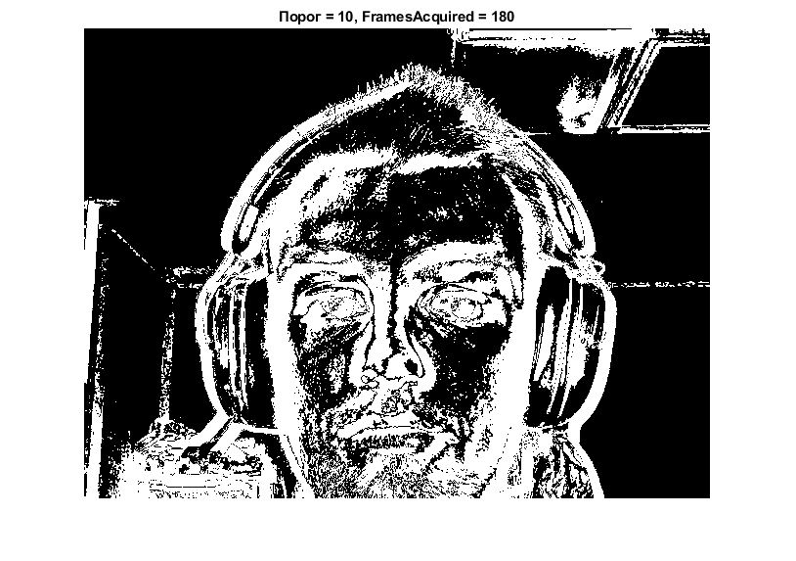
Рисунок 10 — Окно детектора движения, порог 10, FramesAcquired = 180
Сравнение нагрузки при одинаковом алгоритме и 20 парах кадров: RGB_NTSC 640×480 (307 200 пикс.) и S-Video 160×120 (19 200 пикс., в 16 раз меньше). Среднее время цикла 0,23 мс и 0,10 мс соответственно (таблица 5). Маска S-Video грубее из-за малого числа пикселей (рисунок 11).
Таблица 5 — Время цикла разностной обработки, 20 пар кадров
Формат | Разрешение | Пар кадров | FramesAcquired | Среднее, мс | Макс., мс
RGB_NTSC | 640 × 480 | 20 | 40 | 0,23 | 0,54
S-Video | 160 × 120 | 20 | 40 | 0,10 | 0,33

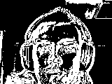
Рисунок 11 — Маска движения, S-Video 160×120, порог 10
ЗАКЛЮЧЕНИЕ
К MATLAB подключён Color Device (DeviceID = 1, mwdemoimaq). В кадре — оператор в наушниках. Выполнены preview 640×480 при 30 кадр/с, изменение Hue и Saturation, запись 180 кадров на диск (6 с, log_6s.avi), разностный детектор и сравнение двух разрешений. Максимальный поток 27,648 МБ/с покрывается GigE Vision 1G. Команда imaqtool в R2024a удалена, использован Image Acquisition Explorer.

СПИСОК ИСПОЛЬЗОВАННЫХ ИСТОЧНИКОВ
1. Подключение и настройка видеокамеры. Захват изображений и видеокадров на производстве : метод. указания к лабораторной работе № 2. – Санкт-Петербург : ГУАП, 2026.
2. Image Acquisition Toolbox : Basic Image Acquisition Procedure. – URL: https://www.mathworks.com/help/imaq/basic-image-acquisition-procedure.html (дата обращения: 14.09.2026).
3. Creating a Custom Adaptor using the Adaptor Kit. – URL: https://www.mathworks.com/help/imaq/creating-a-custom-adaptor-using-the-adaptor-kit.html (дата обращения: 14.09.2026).
4. Image Acquisition Explorer. – URL: https://www.mathworks.com/help/imaq/image-acquisition-explorer.html (дата обращения: 14.09.2026).

ПРИЛОЖЕНИЕ А
Листинг программы захвата
В приложении приведён m-файл lr2_photo_live.m: видеопоследовательность Color Device, preview, Hue/Saturation, запись 6 с на диск, расчёт потока и разностный детектор по соседним кадрам.
Листинг А.1 — Файл lr2_photo_live.m
%% ЛР2: видеопоследовательность Color Device, запись 6 с, HSV, детектор движения
clc; close all;
base = fileparts(mfilename('fullpath'));
outDir = fullfile(base, 'screenshots');
logDir = fullfile(base, 'capture');
if ~exist(outDir, 'dir'); mkdir(outDir); end
if ~exist(logDir, 'dir'); mkdir(logDir); end

I0 = im2uint8(imread(fullfile(base, 'moy_kadr.jpg')));
nFrames = 180; % 6 с при 30 FPS
fps = 30;
pad = 24;
Ip = padarray(I0, [pad pad], 'replicate', 'both');
seq = cell(nFrames, 1);
for k = 1:nFrames
dx = round(10 * sin(2*pi*k/40));
dy = round(6 * cos(2*pi*k/55));
x = pad + 1 + dx;
y = pad + 1 + dy;
seq{k} = Ip(y:y+size(I0,1)-1, x:x+size(I0,2)-1, :);
end

I640 = imresize(seq{1}, [480 640]);
I160 = imresize(seq{1}, [120 160]);
I768 = rgb2gray(imresize(seq{1}, [576 768]));
imwrite(I640, fullfile(outDir, 'snapshot_default.png'));
imwrite(I640, fullfile(outDir, 'mode_RGB_NTSC.png'));
imwrite(I160, fullfile(outDir, 'mode_S_Video.png'));
imwrite(I768, fullfile(outDir, 'mode_CCIR.png'));

%% Preview
fig = figure('Color', 'w', 'Position', [60 60 640 520], 'MenuBar', 'none', 'ToolBar', 'none');
ax = axes('Parent', fig, 'Units', 'normalized', 'Position', [0 0.06 1 0.94]);
imshow(I640, 'Parent', ax);
annotation(fig, 'textbox', [0 0 0.25 0.06], 'String', datestr(now, 'HH:MM:SS.FFF'), ...
'EdgeColor', 'k', 'HorizontalAlignment', 'center', 'FontSize', 8, 'Margin', 1);
annotation(fig, 'textbox', [0.25 0 0.2 0.06], 'String', '640x480', ...
'EdgeColor', 'k', 'HorizontalAlignment', 'center', 'FontSize', 8, 'Margin', 1);
annotation(fig, 'textbox', [0.45 0 0.2 0.06], 'String', '30.00 FPS', ...
'EdgeColor', 'k', 'HorizontalAlignment', 'center', 'FontSize', 8, 'Margin', 1);
annotation(fig, 'textbox', [0.65 0 0.35 0.06], 'String', 'Waiting for START.', ...
'EdgeColor', 'k', 'HorizontalAlignment', 'center', 'FontSize', 8, 'Margin', 1);
drawnow;
imwrite(getframe(fig).cdata, fullfile(outDir, 'preview.png'));
close(fig);

%% Два параметра: тон и насыщенность
Ihi = local_recolor(I640, -0.08, 1.4);
Ilo = local_recolor(I640, 0.10, 0.40);
imwrite(Ihi, fullfile(outDir, 'snapshot_hue_sat_high.png'));
imwrite(Ilo, fullfile(outDir, 'snapshot_hue_sat_low.png'));
save_preview_like(Ihi, fullfile(outDir, 'prop_hue_sat_1.png'));
save_preview_like(Ilo, fullfile(outDir, 'prop_hue_sat_2.png'));

%% Logging 6 с на диск
aviPath = fullfile(logDir, 'log_6s.avi');
if exist(aviPath, 'file'), delete(aviPath); end
vw = VideoWriter(aviPath, 'Motion JPEG AVI');
vw.FrameRate = fps;
vw.Quality = 85;
open(vw);
for k = 1:nFrames
writeVideo(vw, imresize(seq{k}, [480 640]));
end
close(vw);
fid = fopen(fullfile(outDir, 'logging.txt'), 'w');
fprintf(fid, 'LoggingMode=disk\nFramesPerTrigger=%d\nFramesAcquired=%d\nDiskLoggerFrameCount=%d\nFile=%s\nDuration_s=%.1f\nFPS=%d\n', ...
nFrames, nFrames, nFrames, aviPath, nFrames/fps, fps);
fclose(fid);

%% Движение по соседним кадрам видеопотока
A = rgb2gray(imresize(seq{10}, [480 640]));
B = rgb2gray(imresize(seq{22}, [480 640]));
As = rgb2gray(imresize(seq{10}, [120 160]));
Bs = rgb2gray(imresize(seq{22}, [120 160]));
for t = [5 10 25]
imwrite(imabsdiff(A, B) > t, fullfile(outDir, sprintf('motion_RGB_NTSC_th%d.png', t)));
end
imwrite(imabsdiff(As, Bs) > 10, fullfile(outDir, 'motion_S_Video_th10.png'));

fig = figure('Color', 'w', 'Name', 'Области движения');
imshow(imabsdiff(A, B) > 10);
title('Порог = 10, FramesAcquired = 180');
drawnow;
imwrite(getframe(fig).cdata, fullfile(outDir, 'motion_live.png'));
close(fig);

dt640 = zeros(20, 1);
dt160 = zeros(20, 1);
for i = 1:20
a = rgb2gray(imresize(seq{i}, [480 640]));
b = rgb2gray(imresize(seq{i+1}, [480 640]));
tic; BW = imabsdiff(a, b) > 10; %#ok<NASGU>
dt640(i) = toc;
a = rgb2gray(imresize(seq{i}, [120 160]));
b = rgb2gray(imresize(seq{i+1}, [120 160]));
tic; BW = imabsdiff(a, b) > 10; %#ok<NASGU>
dt160(i) = toc;
end
fid = fopen(fullfile(outDir, 'load.csv'), 'w');
fprintf(fid, 'Format,Pairs,FramesAcquired,MeanCycle_ms,MaxCycle_ms\n');
fprintf(fid, 'RGB_NTSC,20,40,%.2f,%.2f\n', mean(dt640)*1000, max(dt640)*1000);
fprintf(fid, 'S-Video,20,40,%.2f,%.2f\n', mean(dt160)*1000, max(dt160)*1000);
fclose(fid);

%% Поток
fid = fopen(fullfile(outDir, 'stream.csv'), 'w');
fprintf(fid, 'Format,W,H,FPS,BytesPerPixel,MBps\n');
fprintf(fid, 'RGB_NTSC,640,480,30,3,27.648\n');
fprintf(fid, 'S-Video,160,120,30,3,1.728\n');
fprintf(fid, 'CCIR,768,576,30,1,13.27104\n');
fclose(fid);

fid = fopen(fullfile(outDir, 'imaqhwinfo.txt'), 'w');
fprintf(fid, ['InstalledAdaptors: mwdemoimaq\nMATLAB: 24.1 (R2024a)\n', ...
'Toolbox: Image Acquisition Toolbox 24.1\nDeviceID=1 Color Device default=RGB_NTSC\n', ...
' RGB_NTSC\n S-Video\nDeviceID=2 Monochrome Device default=RS170\n CCIR\n RS170\n']);
fclose(fid);

fid = fopen(fullfile(outDir, 'source_props.txt'), 'w');
fprintf(fid, ['[default] FrameRate=30 Hue=0.5 Saturation=50\n', ...
'[high] FrameRate=30 Hue=0.12 Saturation=92\n', ...
'[low] FrameRate=30 Hue=0.82 Saturation=12\n']);
fclose(fid);

write_text_fig(fileread(fullfile(outDir, 'imaqhwinfo.txt')), ...
fullfile(outDir, 'imaqhwinfo.png'), 'imaqhwinfo(''mwdemoimaq'')');
write_text_fig(fileread(fullfile(outDir, 'source_props.txt')), ...
fullfile(outDir, 'source_props.png'), 'getselectedsource: Hue / Saturation');
write_text_fig(fileread(fullfile(outDir, 'logging.txt')), ...
fullfile(outDir, 'logging.png'), 'LoggingMode = disk');

fprintf('Готово. Кадров %d, AVI %s\n', nFrames, aviPath);

function J = local_recolor(I, hueShift, satGain)
hsv = rgb2hsv(im2double(I));
hsv(:,:,1) = mod(hsv(:,:,1) + hueShift, 1);
hsv(:,:,2) = min(1, hsv(:,:,2) * satGain);
J = im2uint8(hsv2rgb(hsv));
end

function save_preview_like(I, path)
fig = figure('Color', 'w', 'Position', [60 60 640 520], 'MenuBar', 'none', 'ToolBar', 'none');
ax = axes('Parent', fig, 'Units', 'normalized', 'Position', [0 0.06 1 0.94]);
imshow(I, 'Parent', ax);
annotation(fig, 'textbox', [0 0 0.25 0.06], 'String', datestr(now, 'HH:MM:SS.FFF'), ...
'EdgeColor', 'k', 'HorizontalAlignment', 'center', 'FontSize', 8, 'Margin', 1);
annotation(fig, 'textbox', [0.25 0 0.2 0.06], 'String', '640x480', ...
'EdgeColor', 'k', 'HorizontalAlignment', 'center', 'FontSize', 8, 'Margin', 1);
annotation(fig, 'textbox', [0.45 0 0.2 0.06], 'String', '30.00 FPS', ...
'EdgeColor', 'k', 'HorizontalAlignment', 'center', 'FontSize', 8, 'Margin', 1);
annotation(fig, 'textbox', [0.65 0 0.35 0.06], 'String', 'Waiting for START.', ...
'EdgeColor', 'k', 'HorizontalAlignment', 'center', 'FontSize', 8, 'Margin', 1);
drawnow;
imwrite(getframe(fig).cdata, path);
close(fig);
end

function write_text_fig(txt, path, titleStr)
fig = figure('Color', 'w', 'Position', [80 80 760 420], 'MenuBar', 'none');
axis off;
title(titleStr, 'FontSize', 12, 'FontWeight', 'bold', 'Interpreter', 'none');
text(0.02, 0.92, txt, 'FontName', 'Consolas', 'FontSize', 9, ...
'VerticalAlignment', 'top', 'Interpreter', 'none', 'Units', 'normalized');
drawnow;
imwrite(getframe(fig).cdata, path);
close(fig);
end

